|  |
| --- |
| Handout für die Infoveranstaltung „Studienplan NEU“  der neue Bachelor Studienplan für Lebensmittel- und Biotechnologie – und die Veränderungen zum Bestehenden |

Diese Informationsveranstaltung dient einerseits dazu, die Studierenden über die Veränderungen, die der neue Bachelor Lebensmittel- und Biotechnologie mit sich bringt, zu informieren, anderseits soll auch Raum für Fragen geboten werden. Für grundsätzliche Informationen darf auf das Informationssheet verwiesen werden, dass bereits an alle Studierenden ausgeschickt wurde und auf folgendem Link zum Download zur Verfügung steht: <http://www.oehboku.at/uploads/media/Infoblatt_Studienplan_LBT.pdf>

Erster Akt: Die Rahmenbedingungen

Gesetzliche Rahmenbedingungen, die prekäre finanzielle Lage der Universität, Mustercurriculum, Nationalratsbeschlüsse (z.B.: die STEOP), die BOKU intern umgesetzt werden müssen und einen zeitlichen Rahmen – dies sind alles Faktoren die den Handlungsspielraum der Fachstudienkommission einschränken.

Für wen sind diese Rahmenbedingungen überhaupt wichtig?

Die Fachstudienkommission ist eine Arbeitsgruppe des Senats. Die Hauptaufgabe der Fachstuko ist es, neue Studienpläne zu erstellen, doch nicht unwesentlich sind auch die Vernetzung der Lehrenden, das Lösen von aktuellen Problemen und die ständige Anpassung des Lehrplanes um gute Bedingungen für Studierende und Lehrende zu schaffen. Die Fachstuko besteht aus 15 HauptmandatarInnen, die sich wie folgt zusammensetzten: 5 ProfessorInnen, 5 VertreterInnen des Mittelbaus (Ao.Univ.Prof), 5 Studierende. Jedoch sind viel mehr Personen am Prozess beteiligt und jedeR kann sich einbringen, jedeR darf sprechen, jedeR darf mitarbeiten – das Arbeitsklima ist gut und so sind Abstimmungen meist Konsensbeschlüsse.

Zweiter Akt: „Studienplan NEU“

Hier nun die einzelnen Semester im Überblick! **(Anstreichen der Unklarheiten!)**



**Prüfungsvoraussetzungen:**



Es gibt einige neue Prüfungsvoraussetzungen. Es wird für eine LVA nur die jeweils direkte Voraussetzungen exekutiert.

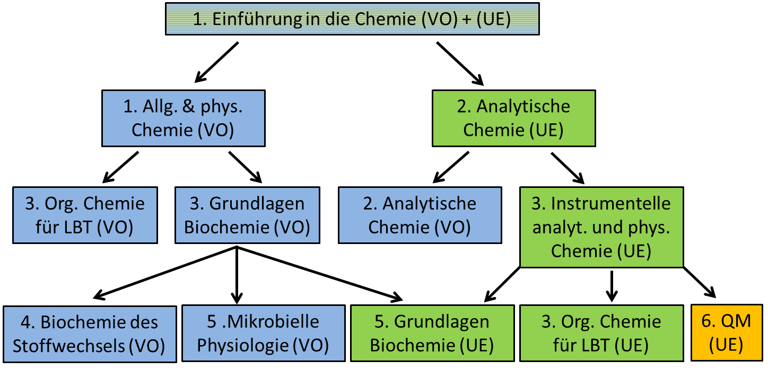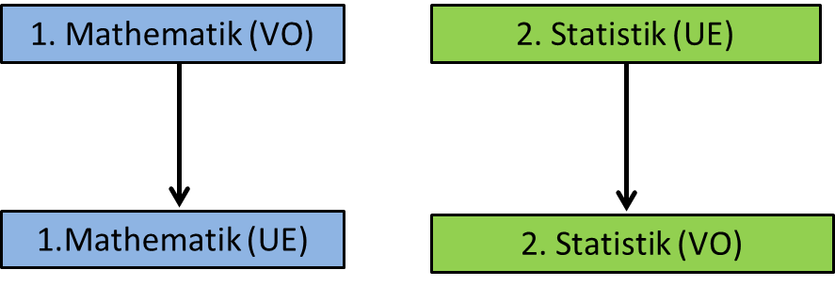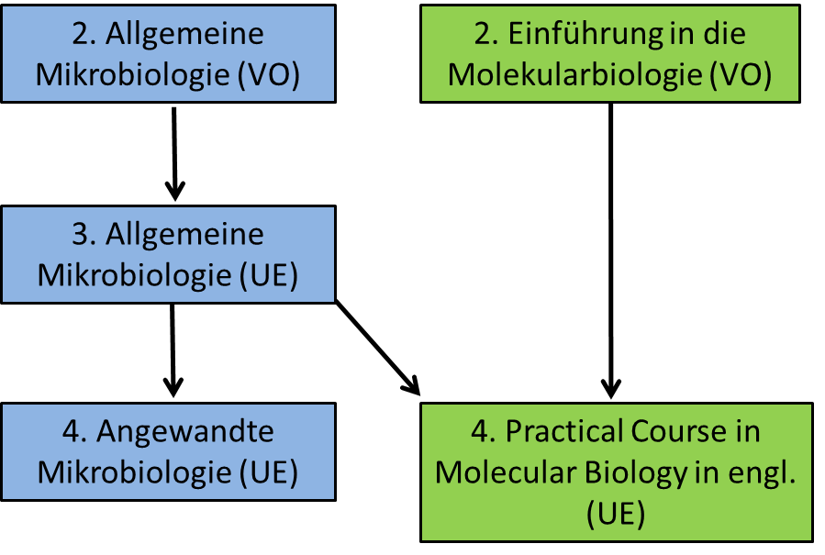

**Äquivalenzliste:**

Hierbei gibt es LVA die teilweise nur Namensänderungen, Änderungen im Verhältnis ECTS zu SWS und/oder der ECTS-Anzahl aufweisen. Es gibt jedoch auch LVAs die neu geschaffen wurden und LVAs die aus dem Studienplan hinaus gefallen sind. Die Äquivalenzliste ist wichtig um LVAs angerechnet zu bekommen. Die gesamte Liste wurde bereits im Infosheet aufgelistet. Die Äquivalenzliste liegt auch in der Studienabteilung auf!

Auszug: Die wichtigsten Änderungen



**Englischsprachige LVAs:**

Alle neuen Studierenden müssen LVAs im Umfang von 10 ECTS in englischer Sprache absolviert haben. Dabei können sie sowohl die Pflichtlehrveranstaltungen, die Wahllehrveranstaltungen als auch Bachelorarbeit und Auslandsaufenthalt nutzen um diese 10 ECTS zu erreichen.

*Pflichtlehrveranstaltungen in Englischer* Sprache: Introduction to Bioinformatics in engl. und Practical course in Molecular Biology I in engl.

**Wahllehrveranstaltungen:**  Es wird in Zukunft 6 ECTS an Wahlpflichtlehrveranstaltungenn und 12 ECTS an freien Wahlpflichtlehrveranstaltungenn zu absolvieren geben. Es ist derzeit noch unsicher ob bereits absolvierte Wahllehrveranstaltungen, die jedoch im neuen Studienplan nur mehr freie Wahllehrveranstaltungen sind als Wahllehrveranstaltunge angerechnet werden.

**Pflichtpraxis:** Wurde auf 4 Wochen halbiert! Gilt erst ab Oktober 2011.

Dritter Akt: Fragen über Fragen

Raum für Fragen der Studierenden an die Fachstuko.

* Grundsätzliche Informationen bekomme ich vom Informationssheet: <http://www.oehboku.at/uploads/media/Infoblatt_Studienplan_LBT.pdf>
* Bevor ich ein E-Mail schreibe, hole ich mir die neuesten Infos im:
  + LBT-Forum: <http://www.lbtforum.at/forum/viewforum.php?f=152>
  + Fachstuko-Seite: <http://www.boku.ac.at/16697.html>
* Und hier bekomme ich die Präsentation der Infoveranstaltung:
* Hier bekomme ich das Handout der Infoveranstaltung:
* Wo kann ich mich hinwenden wenn mir noch eine Frage einfällt? Entweder per E-Mail an:
  + die StV-LBT: [stvlbt@oehboku.at](mailto:stvlbt@oehboku.at)
  + den Fachstuko-Tutor: [fabian.frommelt@hotmail.com](mailto:fabian.frommelt@hotmail.com)
  + **oder direkt persönlich die Mitglieder der Fachstuko ansprechen.**